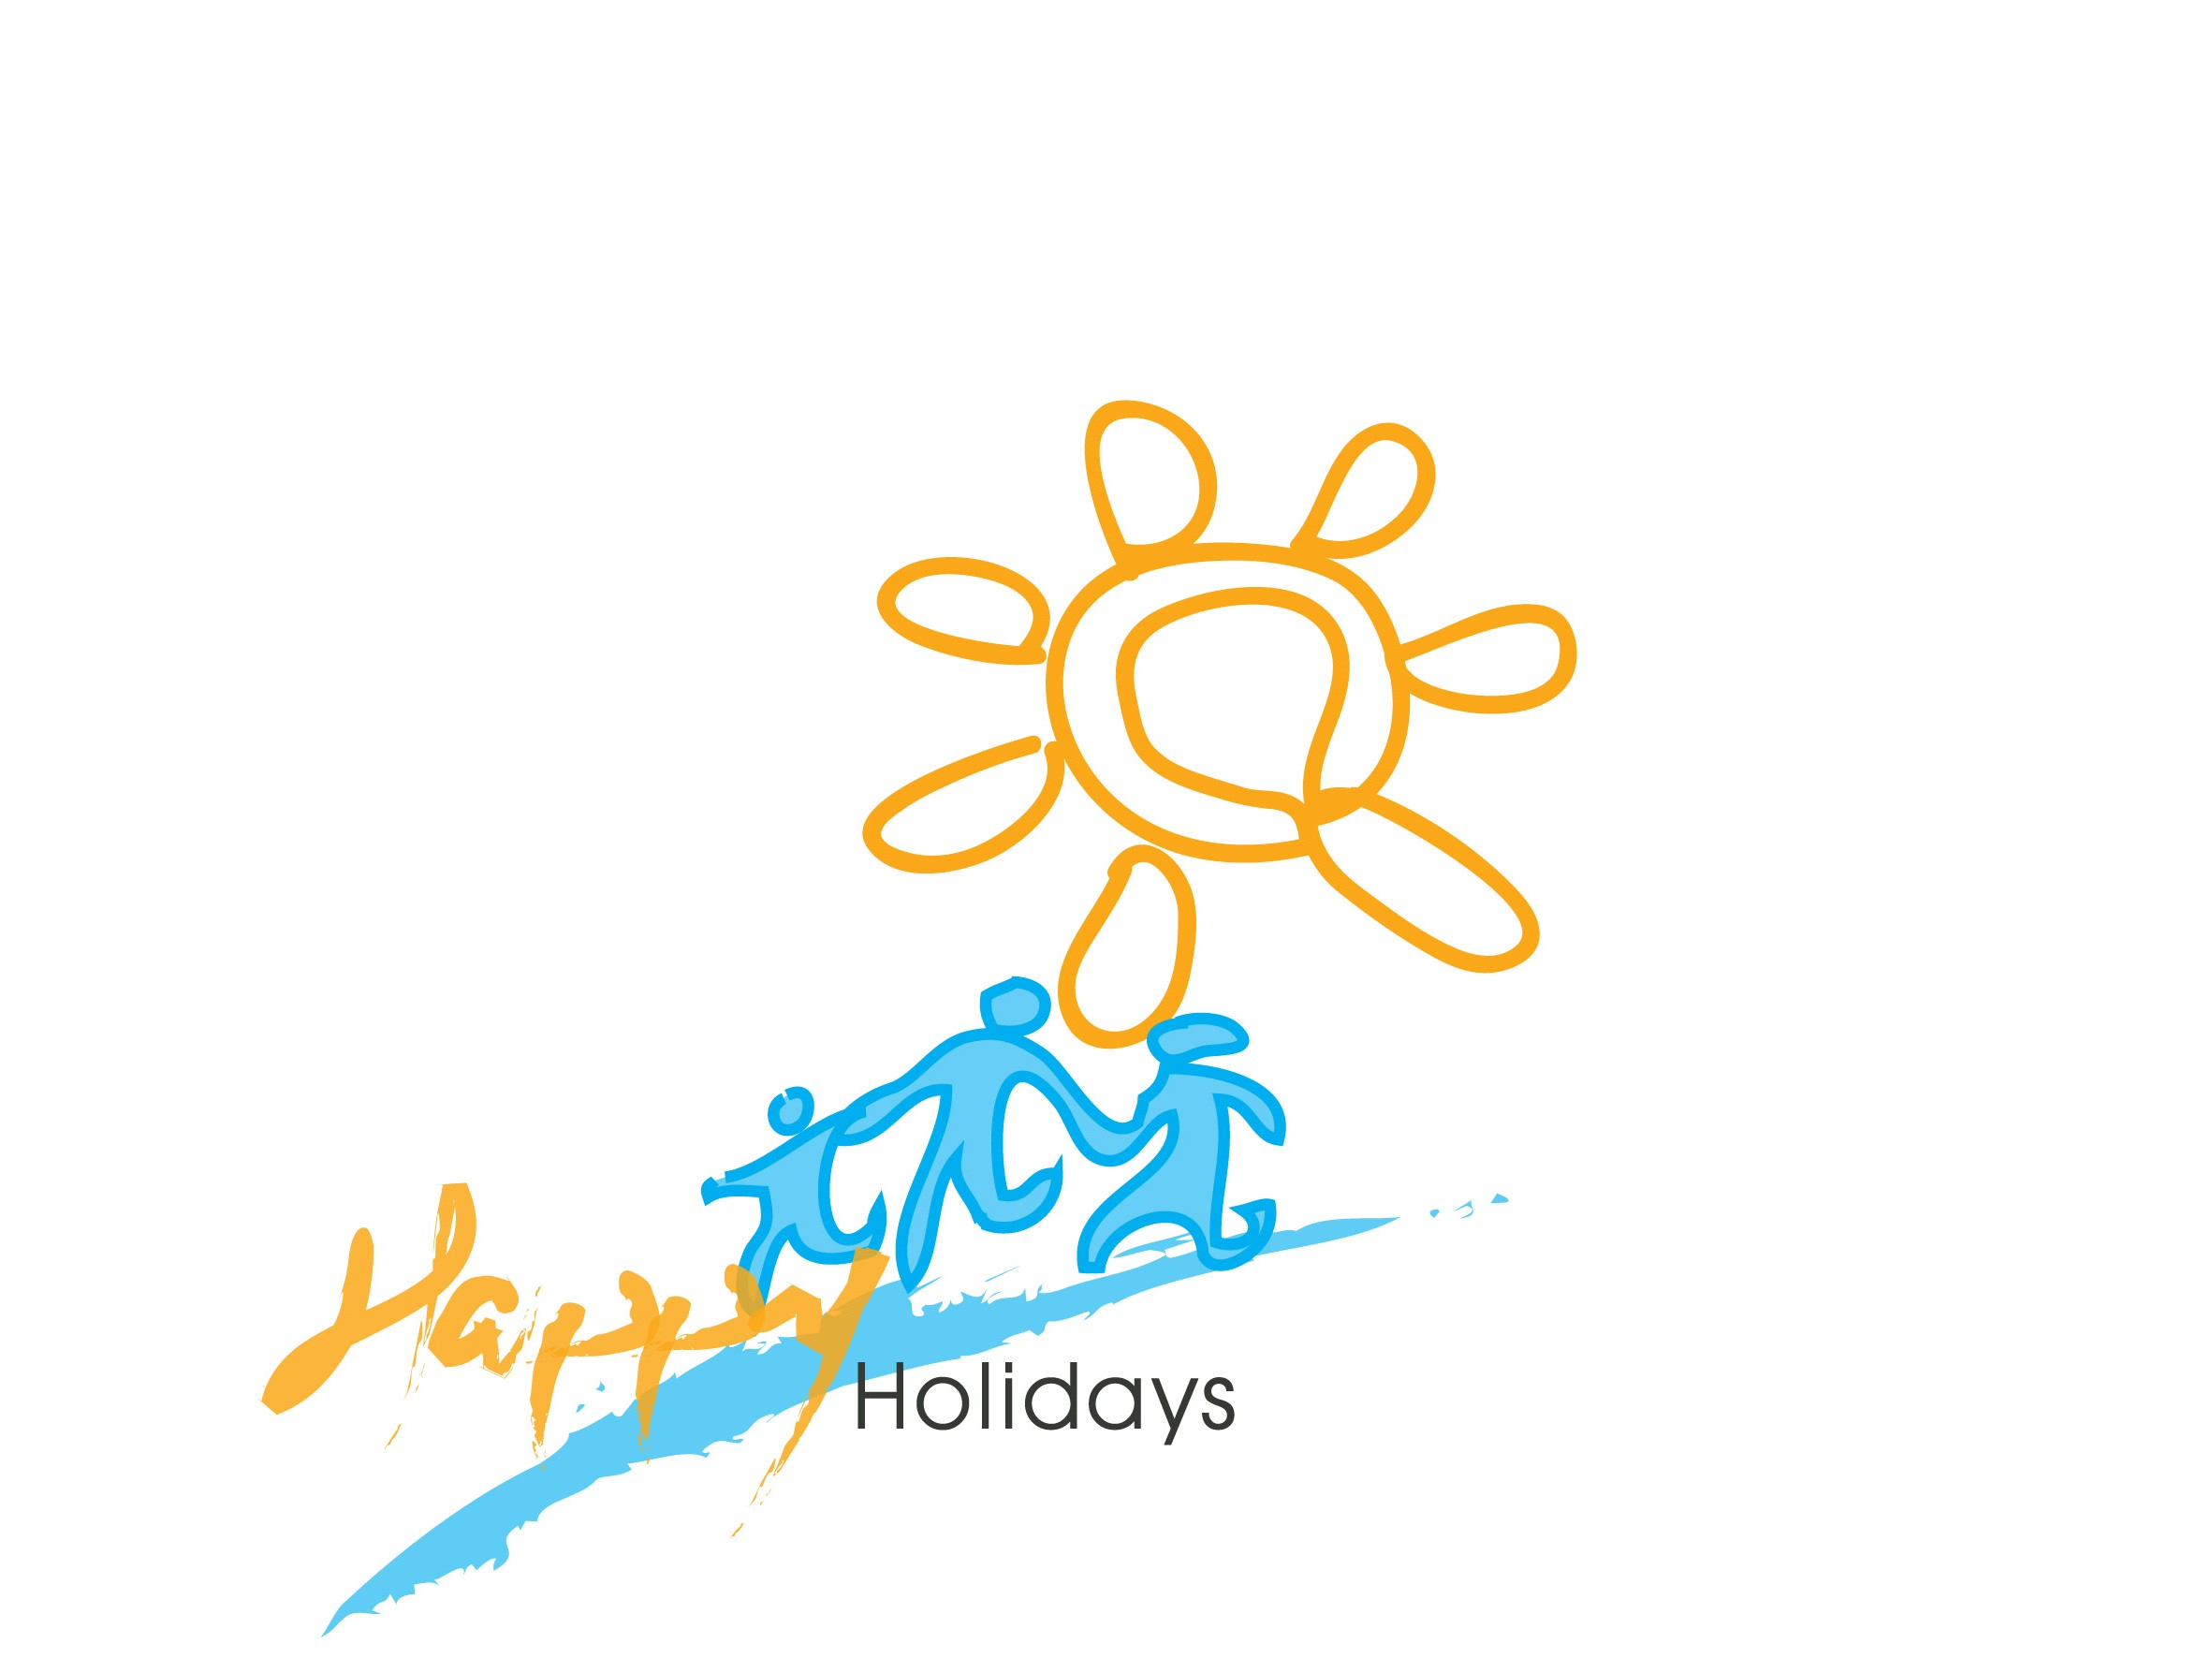
出团通知
尊敬的贵宾：欢迎享受本公司悉心为您安排的旅游服务。您已经参加我公司2017年3月30 日泰国游，请于3月30日12：30到双流机场国际候机厅集合。
航班号：30/3成都-曼谷 TG619 时间1505-1720
04/4曼谷-成都 TG618 时间 1005-1400（航班时间已出票为准）
集合时间： 2017年3月30日 中午12:30
集合标志： 快乐旅途 导游旗
集合地点： 成都双流机场T1航站5号门
领 队：涂勇
送团人：小梁 18682549913 （到机场后请直接致电送团人）
境外紧急联系电话：（66）027350189 086961778
备注: 请客人带好护照原件和1张2寸白底照片，并自备40元人民币快速通关小费做落地签（若护照提前交于我社办签证，则忽略此条）
我公司在机场提供全程航空+交通综合意外保险，费用40人民币每人，贵宾可以在机场我公司送团人员处领取并支付费用。送团导游并在机场提供泰铢兑换

温馨提示：
1、泰国机场移民局现在要抽检入境旅游的旅客，客人身上若没有带够25000万泰铢（或等值货币25000泰铢的外币也可以，合人民币5000元），将视为无消费能力，因而拒绝入境泰国国土。
2、请注意集合时间并准时到达机场，若因客人自身原因误机我社概不负责；请到达机场后电话联系送团人或者领队，若在旅途中有任何问题，请致电我们的咨询电话13880145445我们将为您及时解决旅途中的问题！ 若在途中未联系我们，回国后再投诉，我社概不接受！
3、 “严禁游客从境外携带淫秽色情及政治有害出版物”回国，否则一切后果有客人自行承担，与旅行社无关。
4、进入泰国游客每人香烟只能限带1条（200支），超过1条以上或多条被泰国机场税务局抓到没收所有香烟并罚款4400铢/条（相当人民币1000元/条左右）。
再次提醒各位，团体旅游务必遵守时间，因为客人自身原因的耽误时间，责任自理，损失自负！！！
请在出发前仔细阅读我公司出国须知，以便您的旅途更加顺利。
（我公司视为客人理解并知晓）
东南亚地理
1. 地处亚热带，全年平均气温在30摄氏度左右。
2. 泰国时差比北京慢一小时，在旅游期间期间的一切以旅游国家时间为准。
海关：请严格遵守泰国机场、海关、航空公司的相关规定。不得携带违禁物品。
酒店：境外酒店均无牙刷和牙膏及拖鞋提供，请你务必携带洗漱用具。
电压：220伏特
插头是两脚扁身的，当地要找三脚转两脚的插头并不容易，要自行带备。或在酒店前台租用。
货币与兑换服务
导游处可以兑换，如未用完，可在回国前，再与导游以相同的汇率换回人民币。其他在机场、银行、酒店，以及旅游点的外币兑换商店，都可兑换现金以及旅行支票。
购物时注意事项
1． 勿接受陌生人所提供的导游及导购等服务。
2． 尊重当地地区特殊的宗教信仰，但亦要预防以宗教信仰之理由被迫购物。
3. 购物纯属个人行为，请慎重决择，旅行社不承担因客人退货而产生的一切经济和法律责任。
参观时注意事项
1． 不可随谈论或批评皇室。遇有皇室成员出席的场合，态度要敬重。
2． 进入寺庙要脱鞋，服装应整齐、端庄，最好不要穿短裤
3． 公共场所中男女不可有太过亲密的举动，亦不当众发脾气。
6．气候变化无常，客人应带外套。进大皇宫必须穿长袖恤衫。
自备物品
1．自备好夏季服装（泳衣、裤）及防晒物品，另请备好晕车丸、驱风油等少量私用药品。
2．东南亚地区饮食偏酸甜辣，您可自备适量川味食品。
注意事项
1. 客人如在境外中途离团，按当地接待社规定将向客人收取费用，并且脱团途中安全自行负责。
2．行程表中所列酒店是当地星级标准（国外酒店均不挂星级），夫妻团员可在不影响总房数的前提下尽安排同一房间，但如出现单男单女的房间，导游可根据实际情况有权调配，如客人坚持，须由客人自付所增费用。
- 酒店为欧式酒店，出于环保的目的，酒店大多不备牙具、拖鞋等一次性消耗品，请自行携带，另东南亚酒店内多不备开水及茶叶，如需酒店提供，请付费为谢。
4．本公司为旅游者赠送旅游意外保险。团员在境外旅游中如发生意外伤害事故，应及时取证，做好记录，保留票据，并由当地有职能机构出具证明。我公司根据具体情况向保险公司提出索赔，而与本公司无任何赔偿关系。由非意外原因引起的急性病，旅行社和保险公司概不负责任。
5． 团员在境外旅行中参加的自选项目和旅游行程以外的活动以及自由活动时所发生的各种意外，由本人承担责任，旅行社和保险公司概不负责。
6．在外一切贵重物品客人需要随身携带，如有遗失，本公司概不负责。
7．每一位游客都应本着互助友爱的精神，共同实现旅途愉快！
8.由于东南亚地理位置、天气及饮食习惯与国内不同，部分客人可能出现头晕、呕吐等水土不服现象，请自备常用药品
水上运动安全告知
一切水上活动项目，若非导游工作人员推荐，请不要自行前往参加。
对于海上游泳及浮潜等水上项目，游客根据自己对水性的熟识情况参加，不能逞能，不要贸然跳水和潜泳，更不能互相打闹，以免呛水和溺水。（注意：不要在海浪急流和漩涡处游泳，更不要酒后游泳）。
在海中游泳，要沿着海岸线平行方向而游，游泳技术不精良或体力不充沛者，不要涉水至深处。及时调整方向，确保安全。如果沙滩挂起红旗，表示有风浪危险，即使游泳技术好的人也不可以冒险游泳，游泳不要离海岸太远，避免水流急而将游泳者冲至不安全的地方或没有足够力气游回岸边。
在海中游泳及潜水具有风险，请各位游客注意注意人身安全。

小费制国家
- 泰国为是小费制国家，很多地方均需要付小费，而付小费是一种礼仪!客人根据情况自定是否给服务生小费。如：酒店服务生帮你提取行李及整理房间，按摩师帮你按摩，骑大象，与人妖照相，司机辛苦费用等等。
打电话
1. 人在<中国>，打电话到泰国： 国际冠码(00)＋泰国国码(66)＋当地区域号码＋电话号码
2. 人在<泰国>，打电话回中国：泰国国际冠码(001)或（009）＋中国国码(86)＋中国区域号码＋中国家中电话

3. 人在<泰国>，用中国的电信打泰国当地手机：开机后直拨泰国当地收机号码即可
友情提示：
1、据泰国海关规定：进入泰国的外国游客须有足够的资金证明（等值于500美金的外币,请客人带足现金，以备航空公司及海关随时抽查。若未按规定带足现金导致的后果，客人自行承担。（相关新闻请参阅2006年2月14日《华西都市报》第二版）
2、根据国际运输航空新规定。乘客登机时不允许随身携带任何液体（包括香水以及膏状护肤品等）。因病需随身携带液状药物的旅客，须出示正规医院的处方证明。婴儿餐食（牛奶等液状食物）也不允许随身携带，如需要机上提供婴儿餐食，应在购票时提前申请预订。在机场内（过安全检查后购买的）免税商店则不受该条款的约定。但是须保留发票或者小票以备检查！！！
- 凡有严重心脏病、高血压、糖尿病、胰腺炎、癌症等疾病及年满80周岁以上游客，请勿报名参团，如有隐瞒，一切责任及费用由游客自理。应急药品请务必随身携带，勿托运，若因自身原因造成的一切后果自负。我社只帮忙协助处理，不担任一切责任。
安全须知：请各位游客仔细阅读并遵守，否则由此产生的所有后果由游客负责。
出境旅游安全须知
亲爱的各位游客，首先感谢大家参加我社的旅游团，以下是我社出团前的安全须知，请大家仔细阅读并遵守，否则由此造成的后果，请自行承担。
1、证件安全：
护照、签证、身份证、信用卡、机船车票及文件等是出国(境)旅游的身份证明和凭据，必须随身携带，妥善保管。证件一旦遗失或被偷被抢，要立即报告领队并向警方报案，同时请警方出具书面遗失证明，必要时向所在国申请出境签证并向我国驻所在国使领馆提出补办申请；若因客人保管不当造成的遗失和损毁，后面所造成的损失由客人自行承担，旅行社只是协助客人处理。
2、人身安全：
①请严格遵守有关国际公约和出境游目的地国家（地区）的入境法规，不得携带违禁药品，不得参与目的地国家（地区）禁止从事的活动。陌生人提出帮忙携带东西的要求，亦不应受托带行李，以防因挟带如毒品、枪械等违禁品，触犯法律。
②为了确保旅行团顺利出行，防止旅途中发生人身意外伤害事故，请游客在出行前做一次必要的身体检查，如存在下列健康问题的病患者，请勿报名，如隐瞒参团发生事故，责任自负： （1）传染性疾病患者，如传染性肝炎、活动期肺结核、伤寒等传染病人； （2）心血管疾病患者，如严重高血压、心功能不全、心肌缺氧、心肌梗塞等病人； （3）脑血管疾病患者，如脑栓塞、脑出血、脑肿瘤等病人； （4）呼吸系统疾病患者，如肺气肿、肺心病等病人； （5）精神病患者，如癫痫及各种精神病人；（6）严重贫血病患者，如血红蛋白量水平在 50 克 / 升以下的病人； （7）大中型手术的恢复期病患者； （8）孕妇及行动不便者。
③传染病、精神病等患者如危及其他游客的健康和安全，其本人或者法定监护人应当承担赔偿责任。
2、住宿安全：
入住酒店后，请自觉遵守酒店的相关规定，正确使用房间电器等设施，不要在床上吸烟，不要把衣物放在电灯台架上；如游客选择消费酒店的配套健身娱乐设施（如游泳池、健身房等），请务必注意人身、财产安全；非本公司安排的活动，本公司仅限于提醒告知义务。
3、餐饮安全：
在旅游途中，请在指定或下榻的宾馆餐厅用餐，不要购买和饮用地摊或小商贩提供的饮料食品，以免造成肠胃不适或中毒。
4、交通安全：
①要熟悉所在国的交通信号标志，遵守交通规则，不要强行抢道，也不要随意横穿马路；
②在国外乘坐旅游车时，不要乘坐第一排的工作人员专座，此专座设有工作人员保险， 但游客乘坐一旦发生意外是得不到赔付的；
③在乘坐飞机或乘车时要系好安全带；
④不要在飞机起飞后和降落前使用手机和相关电子用品；不要把头和手伸出旅游车外； ⑤在乘坐船、快艇等水上交通工具时，要穿救生衣(圈)；
5、观光游览安全：
①在旅游途中，贵重物品请随身携带，不要放在酒店或旅游车中；不要把现金和贵重物品放在托运行李、外衣口袋或易被割破的手提包中，以免丢失；在酒店入住期间，请保护好自己的人身安全，酒店有安全标志，请自觉遵守。在拍照、摄像时注意往来车辆和有否禁柏标志，不要在设有危险警示标志的地方停留。
②游客应根据自身的生理、心理健康状况选择参加带有刺激性、危险性的游览项目，并注意人身安全。在从事户外活动或者水上活动时，请谨记领队、导游或者相关工作人员安全提示，留意景点的安全标识，切勿违反安全规定。请勿参加非本公司推荐的户外活动或者其他有危险性的活动，否则后果自负。
③行程中或者自由活动期间，游客应当选择自己能够控制风险的活动项目。除特殊团队外，本公司不安排高风险活动，也敬请游客尽量不要去参加此类活动，如游客坚持参加，请自行承担风险。自由活动请大家结伴而行，在自由活动期间的安全自行负责。
④水上活动如游泳、水上摩托艇和快艇、水上跳伞、潜水等注意事项：
参加水上活动宜结伴同行，并了解活动场地是否合法及器材是否正当使用和操作，听从专业教练指导，潜水装备不能替代游泳能力，不会游泳者，不要尝试。事先了解地形、潮汐、海流、风向、温度、出入水点等因素，如上面因素不适合水上活动时，则不要勉强参加。参加外岛的活动行程，宜要求旅行社安排合法的交通船，严格遵守穿救生衣的规定，且应全程穿着，如未提供救生衣，则应主动要求。乘坐游艇及水上摩托艇，不跨越安全海域，不在水上摩托艇、快艇 、降落伞等水上活动范围区内游泳。注意活动区域之安全标示、救援设备及救生人员设置地点。应注意自己的身体状况，有心脏病、高血压、感冒、发烧、饮酒及餐后，不参加水上活动及潜水，感觉身体疲倦、寒冷时，应立即离水上岸。避免长时间浸在水中及曝晒在阳光下，亦长时间憋气潜水、头晕导致溺毙；潜入水里时不使用耳塞，因压力会使耳塞冲击耳膜造成伤害。潜水时勿以头部先入水，并应携带漂浮装备。乘坐游艇前宜先了解游艇的载客量，如有超载应拒乘，搭乘时不集中甲板一方，以免船身失去平衡。对于旅行社安排行程之外的各种水上活动，参加前应谨慎评估其安全性及自身的身体状况。
6、关于旅游意外险的报赔
因下列情形之一，造成被保险人身故、残疾、Ⅲ度烧伤、支出医疗费用、支出医疗补充费用或身故处理费用的，保险公司不承担给付保险金的责任：
一、投保人对被保险人的故意杀害、故意伤害；
二、被保险人故意犯罪或抗拒依法采取的刑事强制措施；
三、被保险人自杀或故意自伤，但被保险人自杀或故意自伤时为无民事行为能力人的除外；
四、被保险人斗殴、醉酒，服用、吸食或注射毒品；
五、被保险人受酒精、毒品或管制药物的影响而导致的意外；
六、被保险人酒后驾驶、无合法有效驾驶证驾驶或驾驶无有效行驶证的机动车；
七、被保险人流产、分娩或投保前原有疾病；
八、被保险人因整容手术或其它内、外科手术导致医疗事故；
九、被保险人未遵医嘱，私自服用、涂用或注射药物；
十、被保险人参加潜水、跳伞、攀岩、探险、武术比赛、摔跤、特技表演、赛马或赛车等高风险运动；
十一、用于矫形、整容、美容、心理咨询、器官移植，或修复、安装及购买残疾用具（如轮椅、假肢、助听器、配镜、假眼、假牙等）的费用；
十二、被保险人体检、疗养或康复治疗。
十三、战争、军事冲突、暴乱或武装叛乱；
十四、核爆炸、核辐射或核污染；
本公司为旅游者赠送了旅游意外保险。团员在境外旅游中如发生意外伤害事故，应及时取证，做好记录，保留票据，并由当地职能机构出具证明。我公司根据具体情况向保险公司提出索赔，我社是协助客人索赔，客人与我司无任何赔偿关系。如果是由非意外原因引起的急性病，旅行社和保险公司概不负责任。

下面列了一个行李准备清单，供你收拾行李时参考！
〓笔〓个人药品衣物〓相机〓太阳眼镜〓防晒霜、护肤品、洗面奶〓随身用包〓鞋子〓帽子〓面纸

